Günlük Kişisel Gündem 25 Eylül 2026
Son 24 saatin, yatırım ve teknoloji kararlarını etkileyebilecek beş gelişmesi
1. Küresel tahvil satışı finansman maliyetini yeniden yükseltti
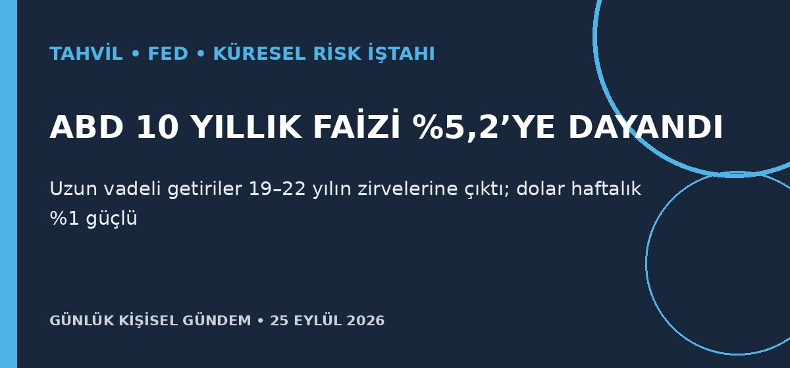
Özet
ABD 10 yıllık tahvil getirisi iki günde yaklaşık 20 baz puan yükselerek yüzde 5,225 ile 19 yılın zirvesini gördü; 30 yıllık getiri yüzde 5,50 ile 2004’ten beri en yüksek düzeye çıktı. Petrolün yeniden 100 doların üzerine çıkması enflasyon endişesini artırırken piyasalar ekim ayında yeni bir Fed artışına yüzde 71 olasılık veriyor.
Benim için neden önemli?
Yüksek ABD faizi ve güçlü dolar, TL ile gelişen piyasa varlıkları üzerinde baskı kurabilir; BIST, teknoloji değerlemeleri, girişim finansmanı ve borçlanma maliyetleri için iskonto oranını yükseltir. Petrolün de yüksek kalması Türkiye’nin enflasyon ve cari açık riskini büyütür; bu bir piyasa etkisi değerlendirmesidir, al-sat tavsiyesi değildir.
Kaynak: Reuters, 25 Eylül 2026
2. Anthropic, Akamai ile 11,6 milyar dolarlık bulut anlaşması yaptı
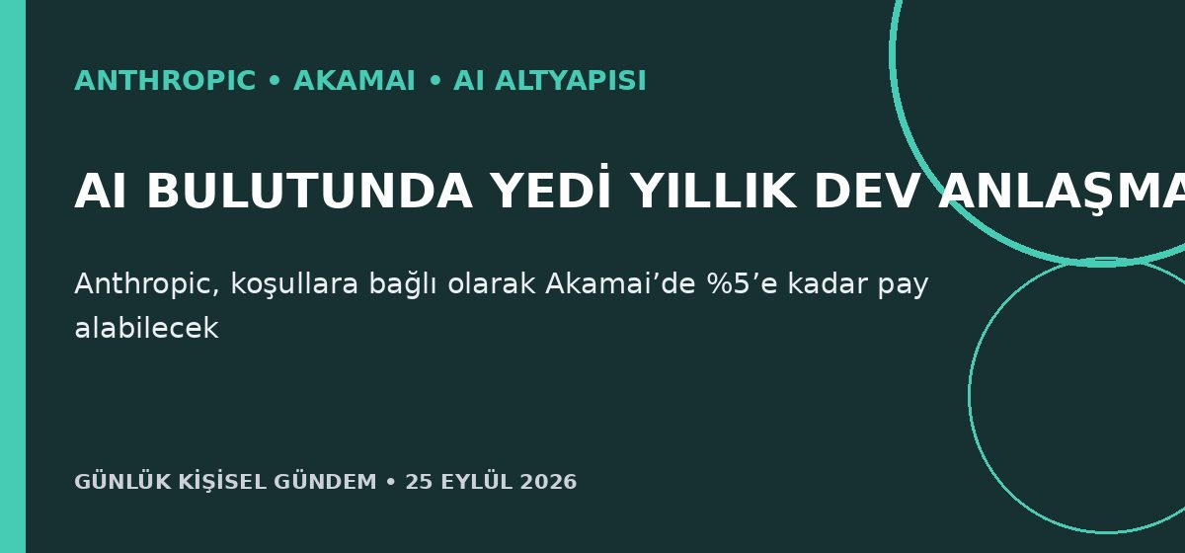
Özet
Akamai, Anthropic ile yedi yıllık 11,6 milyar dolarlık bulut hizmeti sözleşmesi imzaladı ve AI şirketine yüzde 5’e kadar pay sağlayabilecek bir varant verdi. İlk taahhüt için yaklaşık 5,5 milyar dolar yatırım yapmayı planlayan Akamai, yalnızca 2026 sermaye harcamasını 1,7 milyar dolar artıracak; hissesi seans sonrasında yüzde 22 yükseldi.
Benim için neden önemli?
Model sağlayıcılarının kapasiteyi birden çok buluta yayması API sürekliliğini güçlendirebilir, ancak dev altyapı taahhütleri fiyatlama ve minimum tüketim baskısı da yaratabilir. Mikro-SaaS ve n8n akışlarında model yönlendirme, bütçe limiti ve sağlayıcıdan bağımsız yedekleme tasarlamak daha değerli hâle geliyor; bu yatırım tavsiyesi değildir.
Kaynak: Reuters, 24 Eylül 2026
3. Oracle veri merkezi enerji gecikmesi nedeniyle mücbir sebep bildirdi
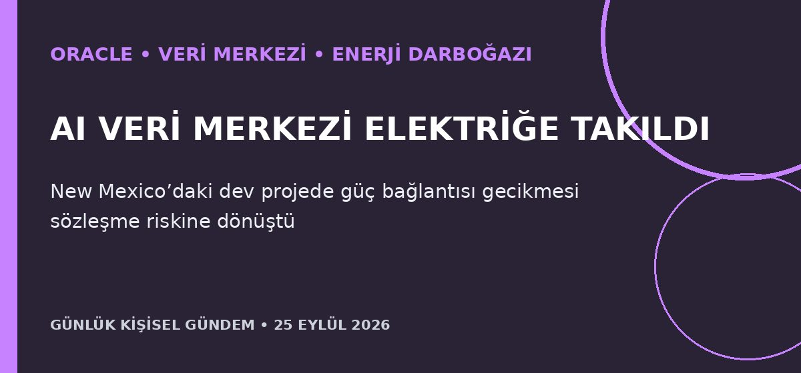
Özet
Oracle, New Mexico’daki büyük Project Jupiter veri merkezi için yeterli elektrik bağlantısının gecikebileceğini belirterek geliştirici Blue Owl birimine mücbir sebep bildirimi yaptı. Oracle projenin takviminde kaldığını, Blue Owl ise finansal taahhütlerin değişmediğini söylese de Oracle hisseleri yüzde 3,3 geriledi.
Benim için neden önemli?
AI kapasitesinin sınırı artık yalnızca GPU değil; şebeke bağlantısı, enerji sözleşmesi, soğutma ve proje finansmanı birlikte darboğaz oluşturuyor. Bulut veya self-host maliyeti hesaplarında işlem fiyatının yanına kapasite garantisi ve sağlayıcının enerji riski eklenmeli; altyapı yatırımlarına ilişkin bu değerlendirme al-sat tavsiyesi değildir.
Kaynak: Reuters, 24 Eylül 2026
4. Tesla Semi müşteri teslimatına başladı
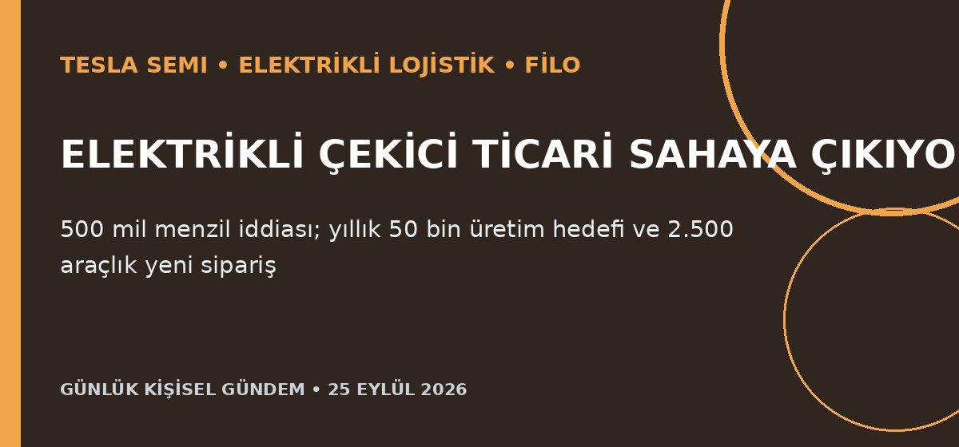
Özet
Tesla, Semi elektrikli çekicisini ilk geniş müşteri grubuna teslim etmeye başladı; PepsiCo, DHL ve US Foods araçlarını sergiledi. Şirket Nevada’da yılda 50 bin araç hedefini yineledi ve yüklü uzun menzilli sürüm için 500 mil menzil bildirdi; fiyat ve üretim hacmi açıklanmadı.
Benim için neden önemli?
Elektrikli ağır taşımacılığın gerçek filolara geçmesi şarj planlama, rota optimizasyonu, telemetri ve bakım yazılımında yeni ürün alanı açıyor. Türkiye–Avrupa lojistiğinde mikro-SaaS fırsatı filo entegrasyonu ve toplam sahip olma maliyetini ölçmekte olabilir.
Kaynak: Reuters, 24 Eylül 2026
5. BlackBerry QNX’in geliri yazılım tanımlı araçlarla yüzde 27 arttı
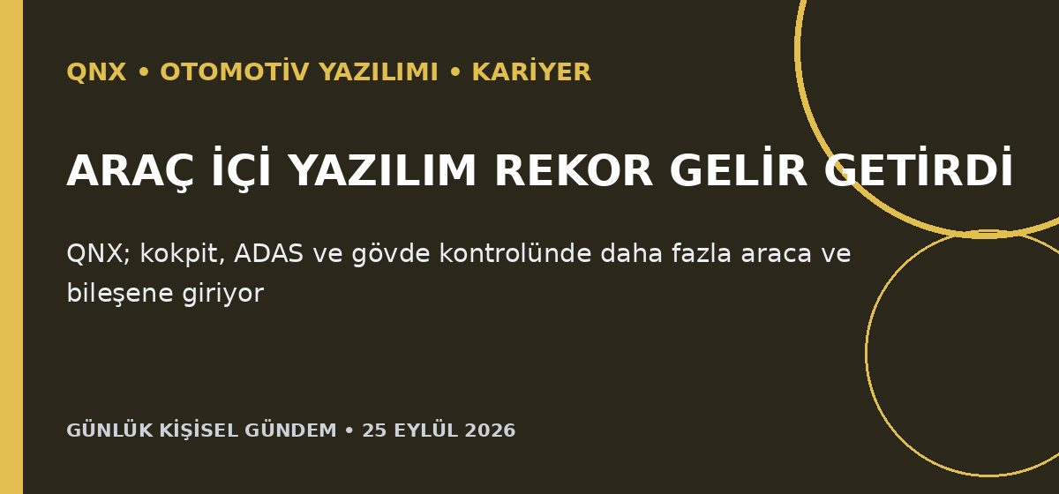
Özet
BlackBerry’nin güvenlik kritik sistemlere yönelik QNX bölümünün çeyrek geliri yüzde 27 artarak 80,3 milyon dolarla rekora çıktı ve şirket yıllık gelir tahminini yükseltti. Volvo Group–Daimler Truck ortak girişimi Coretura’nın yeni ticari araçlarında QNX’i seçmesi, telif sipariş birikimine 100 milyon doların üzerinde katkı yapabilir.
Benim için neden önemli?
Yazılım tanımlı araç mimarisi, aynı işletim sistemini kokpit, ADAS ve gövde kontrolü gibi birden çok alana taşıyor. Gömülü Linux/QNX, fonksiyonel güvenlik, CAN/Ethernet, OTA ve test otomasyonu becerileri otomotiv ile endüstriyel sistemler arasında taşınabilir kariyer avantajı sunuyor; bu yatırım tavsiyesi değildir.
Kaynak: Reuters, 24 Eylül 2026

